

Verbale 1 riunione del tavolo del Patto per la lettura di Castagneto Carducci

Data: 29 settembre 2022
Luogo: Biblioteca Comunale Ilaria Alpi Donoratico
Orario: 17.00-19.00

Partecipanti:
per l’Amministrazione Comunale
Laura Catapano e Silvia Guerrini

Soggetti aderenti Referenti presenti

- Istituto Comprensivo Borsi Morelli Maria Grazia e Cinzia Orlandini
- Associazione Auser Volontariato Donoratico Elio Barsotti
- Associazione Oltre la Vela ETS Giorgia Parisini
- Associazione Misericordia Carlo Gabellini
- Cooperativa Eda Servizi Benedetta Manoelli e Daniela Manzo
- Cooperativa Con Voi Chiara Babetto e Susanna Biagioni
- Cooperativa Itinera Cecilia Caleo
- Cooperativa Sociale Contesto Infanzia Gina Laudanna
- Unicoop Tirreno-sezione soci Coop Donoratico Giuseppe Cassanmagnago
- Società della Salute Valli Etrusche Chiara Volpi
- Associazione I.A.I.A. Rosaria Cariano
- Filarmonica Comunale Castagneto Carducci Elio Guerriero
- Associazione Legambiente Costa Etrusca Angelo Ferrara
- Associazione Culturale Onlus Parchi Geostorici Roberto Tinagli
- Libera Presidio “Rossella Casini” di Castagneto C.cci/San Vincenzo Giovanna Placido
- Associazione Messidoro Roberta Pierini ASSENTE GIUSTIFICATA
- Cooperativa Sociale Il Cosmo Carlo Pucci ASSENTE GIUSTIFICATO

- Cartolibreria Il Covo del Gingillo Antonietta Zampelli ASSENTE GIUSTIFICATA
- Anpi Castagneto Sergio Betti ASSENTE

Dopo i saluti iniziali e la verifica delle presenze si dà lettura del Patto per la Lettura di Castagneto Carducci firmato lo scorso 23 agosto alla presenza dei rappresentanti legati e referenti dei soggetti aderenti.
Prende poi la parola Laura Catapano per invitare tutti i partecipanti ad esprimere le motivazioni e le aspettative proprie e dell’Associazione/Ente rappresentato alla partecipazione al tavolo del Patto per la lettura.
Dal confronto emergono e vengono trascritte sulla lavagna le seguenti motivazioni/aspettative:
Piacere della lettura
uscire dagli schemi
compagnia
unire
lettura pratica quotidiana
ricostituire nuovi legami
mettere in comune, condividere
consumo consapevole della lettura
ri-avvicinare alla lettura
curiosità
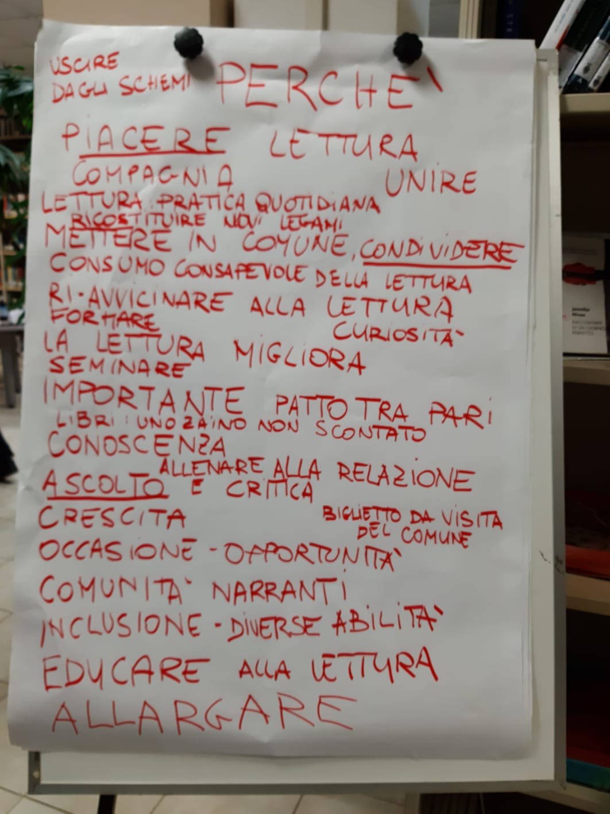
formare
la lettura migliora
seminare
importante patto tra pari
libri: uno zaino non scontato
conoscenza
allenare alla relazione
ascolto e critica
crescita
biglietto da visita del comune
crescita
occasione-opportunità
comunità narranti
inclusione-diverse abilità
educare alla lettura

allargare

Al termine della condivisione Laura Catapano espone brevemente il progetto intrapreso dall’Amministrazione, “Castagneto Paese della Poesia” invitando i partecipanti a un momento di gioco per sperimentare la poesia dorsale come esempio significativo di uno degli ambiti di attività del progetto, la poesia agita oltre che fruita, esercizio poetico alla portata di tutti come uno dei modi per avvicinare alla lettura, poetica e non solo.
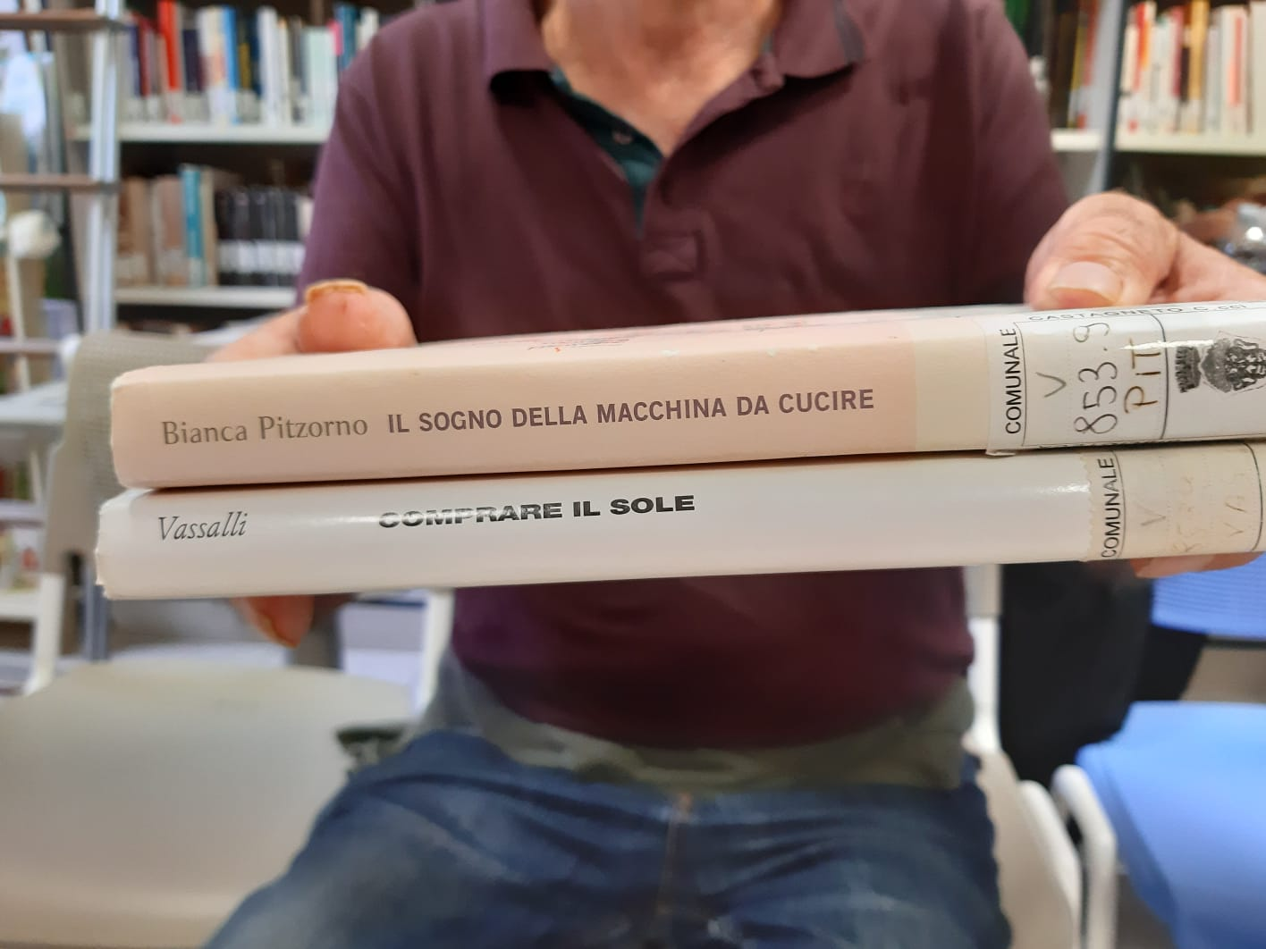

Prende la parola Manoelli della cooperativa Eda per proporre una modalità di comunicazione condivisa all’interno del gruppo e si concorda la modalità della mailing list con gli indirizzi in chiaro, in modo che tutti i partecipanti al tavolo possano liberamente scrivere agli altri partecipanti. La proposta viene accolta all’unanimità.

Inizia poi il momento della condivisione delle proposte che i singoli soggetti aderenti possono o vorrebbero mettere a frutto del gruppo per iniziare un percorso di attività condivise volte alla promozione della lettura su tutto il territorio e per tutte le età.
Interviene Susanna Biagioni che espone l’attività Giardini Aperti che dopo le restrizioni imposte dalla pandemia riprenderanno in ottobre con appuntamenti di lettura aperti a tutte le famiglie con bambini da 0 a 6 anni nel giardino del Nido Dindolon.
Benedetta Manoelli anticipa che inizierà una collaborazione con l’Associazione Misericordia per portare La Pina bibliotecaria un giovedì al mese nel punto di distribuzione dei pacchi viveri per i poveri per donare anche un libro a sorpresa insieme agli alimenti come stimolo alla lettura e invito a venire in biblioteca.

Giuseppe Cassanmagnago annuncia un’iniziativa dei soci Coop in ottobre.
Laura Catapano espone il progetto dell’Amministrazione di disseminazione dei libri “randagi” iniziato con il posizionamento di una casetta di libri presso il Piazzale Belvedere a Castagneto lo scorso 23 agosto e che proseguirà con il posizionamento di una seconda casetta nel giardino del centro civico di Bolgheri e di uno scaffale presso la Casa della Salute a Donoratico. Giovanna Placido fa presente che anche il bar Jolly ha uno scaffale di libri così come Giuseppe Cassanmagnago fa presente che da anni anche all’interno del supermercato Coop è presente.
Altri sostengono che anche il Conad ne abbia uno. Si propone quindi di provare a mettere in collegamento questi punti di libri disseminati dando loro un nome comune e condiviso e assegnando ad alcuni partecipanti al Tavolo il compito di tenerli sotto controllo per rifornirli di volumi.
Chiara Volpi si offre per controllare lo scaffale alla Casa della Salute, Daniela Manzo la casetta di libri a Castagneto.

Alle ore 18,45 la riunione termina con l’impegno di una nuova riunione del Tavolo a breve, per l’avvio delle attività, con l’idea di ritrovarci in media ogni 2 mesi circa, salvo necessità diverse.

